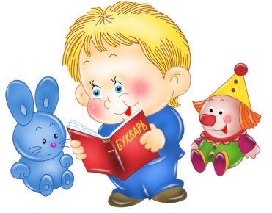
Уважаемые родители и наши замечательные малыши!
Предлагаем Вам с пользой провести время дома: порисовать, поучить стихотворения, почитать сказки и просто поиграть вместе с нами!

Предложите ребенку поиграть в подвижную игру «Птички, раз! Птички, два!»
Птички, раз! (выдвигают вперед одну ногу)
Птички два! (выдвигают другую ногу)
Скок-скок-скок! (прыжки)
Птички, раз! (поднимают крылышко)
Птички, два! (поднимают второе)
Хлоп! Хлоп! Хлоп!
Птички, раз! (закрывают один глаз)
Птички, два! (закрывают второй)
Птички полетели (бегают, машут крылышками, чирикают)

Расскажите ребенку, что не только птички умеют летать, но и человек. Он летает на самолете и ракете высоко в небо, в космос. Покажите картинку (можно взять в интернете, как на самолете и на ракете летит человек).

12 апреля в нашей стране отмечается День авиации и космонавтики. В этот день в 1961 году нашу планету потрясла неожиданная весть: «Человек в космосе!» Мечта людей о полете в космос сбылась. Апрельским утром на корабле «Восток-1» первый космонавт Юрий Алексеевич Гагарин совершил полет в космос. Полет вокруг Земли длился 108 минут.
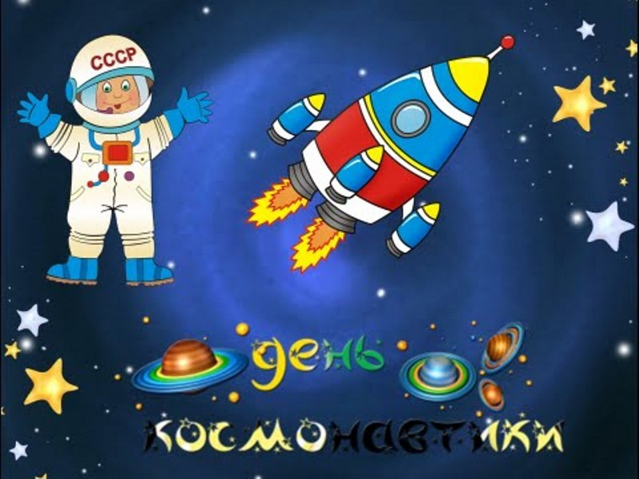

Прочитайте ребенку новое стихотворение:
Только солнце спать ложится,
Луне на месте не сидится.
Ночью по небу гуляет,
Тускло землю освещает.
Прочитайте стихотворение несколько раз для запоминания.
После чтения предложите малышу поиграть с пальчиками:

1.«Солнце»
(Две соединенные перекрёстно друг с другом ладони с разведенными в стороны пальцами)

2.«Ракета»
(Ладони соединены указательными, средними и безымянными пальцами, нижние части ладоней разведены в стороны, запястья на столе)

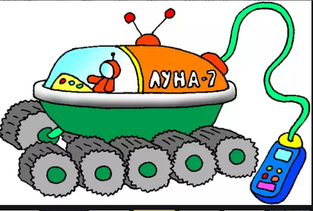
3.«Луноход»
(Пальчиками перебирать по поверхности стола, обходя все неровности, бочком, как "паучок").

Для малышей на YouTube есть мультики «Астрономия для самых маленьких» и «Космос для детей». Несколько обучающих видео есть на сайте Роскосмоса. Тут и выпуски передачи «Пора в космос!», и мультик «Космические Юра и Нюра», и короткометражка «Как стать космонавтом» и много всего другого, очень интересного1

Творческих вам успехов, хорошего настроения
и радости от общения с вашим малышом!

